Reporte de Interpretabilidad — Modelo de Corrección de Sesgo
Análisis visual de por qué el modelo de corrección toma sus decisiones.

1. Objetivo y alcance
Interpretar un modelo significa responder dos preguntas: ¿en qué se fija para decidir? y ¿por qué corrige en la dirección y magnitud que corrige?
La clave para leer todo lo que sigue es entender qué tarea resuelve el modelo. El MultiOutputRegressor (XGBRegressor) no predice el clima desde cero: recibe el pronóstico de la NWS y aprende un ajuste sobre esa base. Por lo tanto, es esperable que la variable más influyente sea el propio pronóstico (Predicción Temperatura / Predicción Humedad): es el ancla sobre la que se construye la predicción. La inteligencia del modelo no está en reconocer esa ancla, sino en las pequeñas señales correctivas que decide sumarle o restarle según el contexto.
El modelo logra una mejora de ~44.8 % en el MAE de temperatura (1.3049 → 0.7198 °C) y ~46.6 % en humedad (7.2023 → 3.8486 %). Este reporte explica de dónde sale esa mejora.

2. ¿En qué se fija el modelo? — Importancia global de variables

2.1 Importancia interna de XGBoost (gain)
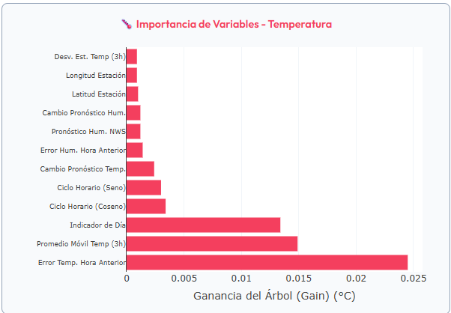
El gain mide cuánto contribuye cada variable a reducir el error en las divisiones de los árboles. Como anticipamos, está dominado por la feature base.

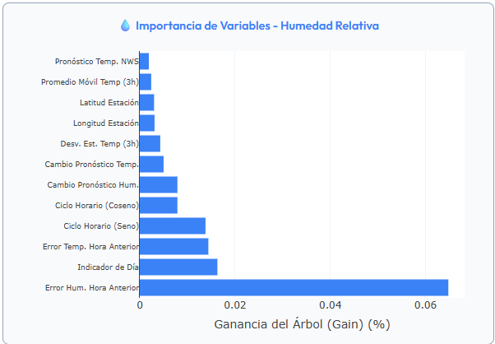
Nota: las variables Predicción Temperatura y Predicción Humedad (pronóstico base de la NWS) se omiten de la tabla por claridad visual, su gain es dominante y comprimiría la escala impidiendo comparar el resto. Su rol se describe en la Sección 1.
Variable | Gain (Temp) | Gain (Hum)
Error Temp. Hora Anterior | 0.0245 | 0.0144
Promedio Móvil Temp (3h) | 0.0149 | 0.0024
Indicador de Día | 0.0134 | 0.0163
Ciclo Horario (Coseno) | 0.0034 | 0.0079
Ciclo Horario (Seno) | 0.0030 | 0.0138
Cambio Pronóstico Temp. | 0.0024 | 0.0050
Error Hum. Hora Anterior | 0.0014 | 0.0648
Cambio Pronóstico Hum. | 0.0012 | 0.0079
Latitud Estación | 0.0010 | 0.0030
Longitud Estación | 0.0009 | 0.0031
Desv. Est. Temp (3h) | 0.0009 | 0.0043

- Temperatura: la mayor variable es Error Temp. Hora Anterior (0.0245), el error cometido la hora anterior, seguida de Promedio Móvil Temp (3h) (0.0149) y del indicador día/noche (Indicador de Día, 0.0134).
- Humedad: domina la persistencia del error (Error Hum. Hora Anterior, 0.0648) y suben el indicador día/noche (0.0163) y la hora del día (Ciclo Horario (Seno), 0.0138).
Es decir: el modelo corrige fundamentalmente mirando cuánto se equivocó recién y en qué momento del día está.

2.2 Importancia por permutación (PFI)
El gain es una métrica interna del árbol y sobrepondera a la variable base. La permutation importance ofrece una mirada complementaria: mide cuánto cae el score (R²) del modelo cuando se baraja aleatoriamente una variable en el set de test. Se calculó sobre una submuestra de 2 000 registros, con 5 repeticiones.
Variable | PFI (Temp) | PFI (Hum)
Error Temp. Hora Anterior | 0.1085 | 0.0027
Cambio Pronóstico Temp. | 0.0256 | 0.0001
Ciclo Horario (Seno) | 0.0162 | 0.0178
Ciclo Horario (Coseno) | 0.0087 | 0.0088
Promedio Móvil Temp (3h) | 0.0059 | 0.0012
Indicador de Día | 0.0021 | 0.0019
Longitud Estación | 0.0020 | 0.0019
Error Hum. Hora Anterior | 0.0007 | 0.2044
Cambio Pronóstico Hum. | 0.0005 | 0.0366
Latitud Estación | 0.0004 | 0.0015
Desv. Est. Temp (3h) | 0.0004 | 0.0005

Qué cambia respecto al gain. El ranking de las variables secundarias se reordena, y eso es informativo:
- En temperatura, Cambio Pronóstico Temp. (la tendencia horaria del pronóstico) es bajo PFI la segunda corrección más importante (0.0256), solo por detrás del error de la hora anterior y muy por encima de la media móvil y del indicador día/noche. En el gain, en cambio, ese rol quedaba diluido (recién 6º entre las variables correctoras). El modelo usa la pendiente del pronóstico para anticipar las transiciones rápidas (amanecer/atardecer).

- En ambos targets, las componentes horarias (Ciclo Horario (Seno)/ Ciclo Horario (Coseno)) ganan peso relativo: confirman que el momento del día es un eje real de la corrección, no un artefacto.
- Indicador de Día pierde protagonismo bajo PFI: su información está fuertemente correlacionada con Ciclo Horario (Seno)/(Coseno), de modo que permutarla sola casi no degrada el score (el modelo recupera la señal por las horas). Es un buen recordatorio de que importancia ≠ causalidad cuando hay variables redundantes.
Nota técnica: los valores de PFI son caídas del score R² del estimador (scorer por defecto de sklearn), no del MAE; sirven para ordenar variables, no como magnitud física.

3. ¿Cómo decide la corrección? — El sesgo diurno (núcleo del análisis)
Las dos secciones anteriores dicen que el modelo se guía por la hora del día y por la persistencia del error. Esta sección muestra visualmente por qué eso es exactamente lo que hace falta.

3.1 Temperatura
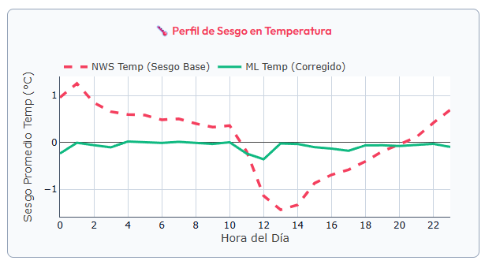
La curva roja punteada es el sesgo del pronóstico crudo de la NWS (pronóstico − real) promediado por hora del día:
- De madrugada y noche la NWS sobreestima la temperatura (sesgo positivo, pico ~+1.25 °C a las 01 h): el enfriamiento radiactivo nocturno enfría la superficie más de lo que el modelo numérico anticipa.
- Al mediodía la NWS subestima (sesgo negativo, mínimo ~−1.45 °C a las 13 h): el calentamiento solar de la capa límite es más intenso de lo previsto.
- Al anochecer el sesgo vuelve a positivo (~+0.7 °C a las 23 h).
La curva verde (modelo ML) aplana esa oscilación casi a cero en todas las horas, con un residuo pequeño (≈ ±0.2–0.35 °C) concentrado justo en la transición del mediodía, la más difícil. El modelo no reduce el error "en promedio": elimina el patrón sistemático hora a hora.

3.2 Humedad — el patrón espejo
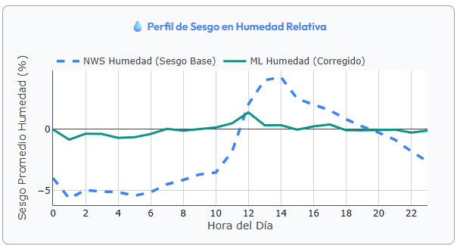
El sesgo de humedad es la imagen especular del de temperatura, y esto es una fuerte señal de coherencia física:
- De noche la NWS subestima la humedad relativa (~−5 % a −5.7 %).
- Al mediodía la sobreestima (~+4.2 % a las 14 h).
Tiene sentido: la humedad relativa cae cuando sube la temperatura. Donde la NWS se queda corta en temperatura del mediodía, se pasa de largo en humedad, y viceversa de noche. El modelo ML vuelve a aplanar la curva a ~0 en todo el ciclo.

3.3 La conexión con la importancia de variables
Esto cierra el círculo con la Sección 2. Por esto Indicador de Día, Ciclo Horario (Seno) y Ciclo Horario (Coseno) aparecen entre las variables relevantes: son las llaves temporales con las que el modelo decide en qué dirección corregir, sumar de mediodía, restar de noche en temperatura; y al revés en humedad. Y Error Temp. Hora Anterior le dice cuánta corrección aplicar, porque el error es muy persistente de una hora a la siguiente (correlación ≈ 0.66 según el EDA): si el pronóstico viene fallando, probablemente siga fallando parecido la próxima hora.

4. Explicabilidad local (SHAP)
La importancia global describe el comportamiento promedio. Para entender una predicción individual, el proyecto calcula valores de SHAP con TreeExplainer, uno por cada estimador del modelo.
Cada predicción se descompone como:
$Predicción = Valor_base + Σ (contribución SHAP de cada feature)$
donde el valor base (la predicción "promedio" antes de mirar las features) es:
- Temperatura: 19.07 °C
- Humedad: 66.23 %
A partir de ahí, cada variable empuja la predicción hacia arriba o hacia abajo. El dashboard interactivo (https://tad-dashboard.netlify.app/) permite seleccionar una observación y ver su gráfico waterfall: cuánto aportó el pronóstico base, cuánto el error de la hora anterior, cuánto la hora del día, etc. Es la herramienta viva para auditar casos puntuales, por ejemplo, una corrección inusualmente grande en una estación y hora concretas, y confirmar que responde a señales razonables y no a ruido.

5. Coherencia física — ¿el modelo "razona" bien?
Más allá de las métricas, varias señales indican que el modelo aprendió relaciones físicamente sensatas y no atajos espurios:
- Persistencia del error. Error Hora Anterior es la variable correctiva más importante en ambos targets. Es coherente: los sesgos meteorológicos son inerciales, no aleatorios de hora a hora.
- Inercia térmica. Promedio Móvil (3h) y Cambio Pronóstico. (tendencia) le dan contexto sobre si la atmósfera viene calentándose o enfriándose, suavizando o anticipando transiciones bruscas (p. ej. frentes).
- Patrón espejo temp↔humedad consistente con la relación física entre temperatura y humedad relativa.
- Ajuste sin sesgo estructural residual:
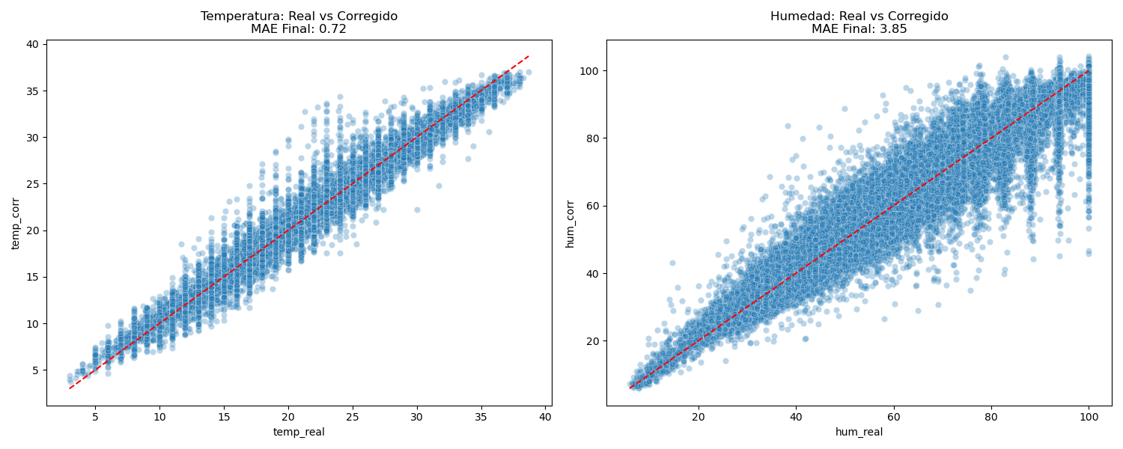
Los puntos corregidos se alinean estrechamente sobre la diagonal y = x (MAE final 0.72 °C y 3.85 %), sin curvatura que delate un sesgo sistemático remanente. La mayor dispersión aparece en los valores extremos (temperaturas muy bajas/altas y humedades cercanas a 100 %), donde hay menos datos de entrenamiento.

6. Limitaciones de la interpretación
- Importancia ≠ causalidad. Hay variables correlacionadas (Indicador de Día con Ciclo Horario (Seno) /(Cos); Error Hora Anterior con el pronóstico), por lo que la PFI puede repartir o esconder importancia entre redundantes.
- PFI sobre submuestra. Se calculó con 2000 registros y 5 repeticiones; es estable para ordenar, pero no es una medición exhaustiva.
- Alcance temporal y geográfico. Todo el análisis corresponde a una ventana de 48 días (abr–jun 2026) y a estaciones de la región estudiada (Central). Los patrones diurnos podrían diferir en otras estaciones del año o climas, por lo que estas conclusiones no deben extrapolarse sin revalidar.

7. Conclusión
El modelo es interpretable y físicamente coherente. Su lógica de decisión se resume así:
- Ancla la predicción en el pronóstico de la NWS.
- Decide la dirección de la corrección según el momento del día (Indicador de Día, Ciclo Horario (Seno) /(Cos)), neutralizando el sesgo diurno que sobreestima de noche y subestima al mediodía (y el patrón espejo en humedad).
- Calibra la magnitud con la persistencia del error reciente (Error Hora Anterior) y la tendencia/inercia del pronóstico Cambio Pronóstico, Promedio Móvil (3h).
El resultado es una corrección que no solo baja el MAE ~45 %, sino que elimina el patrón de error sistemático hora a hora, que es la prueba más fuerte de que el modelo aprendió la física del problema y no un atajo estadístico.

